Тема 9. Комп’ютерні шрифти
Шрифт є одним з важливих елементів дизайну документа, який може підсилити або навпаки зменшити ефективність донесення інформації до користувача. Важко переоцінити значення шрифту в оформленні тексту на вебсторінці або в друкованому журналі. Вірно підібраний шрифт полегшує сприйняття і додає сторінці неповторного стилю.
Комп'ютерний шрифт є файлом, що містить кодований набір літерних, цифрових, службових і псевдографічних символів, які відтворюються програмою або операційною системою та відображаються на пристрої виведення (екрані або принтері), а також ряд спеціальних символів, що не відображаються (кінець рядка, пробіл тощо).

Умовно всі комп'ютерні шрифти можна розділити на три типи.
Екранні шрифти. Це шрифти, що розроблені та оптимізовані спеціально для використання на комп'ютерних екранах, веб-сайтах, мобільних пристроях та інших цифрових екранах. Ці шрифти відрізняються від принтерних шрифтів, вони створені з врахуванням обмежень та особливостей цифрових пристроїв.
Екранні шрифти створюються так, щоб забезпечити чітке відображення тексту на різних роздільних здатностях екранів. Вони враховують розміри пікселів і орієнтовані досягнення максимальної читабельності при різних розмірах шрифту. Екранні шрифти повинні добре масштабуватися. Деякі екранні шрифти створюються спеціально для вебдизайну та підтримують стандарти вебшрифтів, що полегшує їх використання на вебсайтах.

Принтерні шрифти. Це шрифти, що призначені для друку та відрізняються від екранних. Завантажуються безпосередньо в пам'ять друкованого пристрою, а іноді відразу записані в пам'яті принтера. Це сприяє пришвидшенню процесу друкування. Принтерні шрифти часто спроектовані з врахуванням роздільної здатності друку, що надає можливість створювати чіткий та якісний текст під час друку.

Теоретично ідеальною є зв'язка «екранний шрифт - принтерний шрифт тої ж назви». На практиці часто виявляється, що екранну і принтерну версії реалізовано по-різному, через що текст «пливе», деякі символи зникають. Принтерні шрифти використовуються в різних областях, включаючи публікацію, рекламу, документацію, друкарське мистецтво, та багато іншого, де якісний та чіткий друк тексту має значення.
Універсальні шрифти. Це шрифти, які можуть бути використані на різних комп'ютерних системах та операційних платформах без спотворення зовнішнього вигляду тексту. Це важливо, оскільки різні операційні системи та комп'ютерні програми можуть відображати шрифти по-різному. Універсальні шрифти повинні підтримуватись всіма основними браузерами, щоб текст на вебсайтах виглядав однаково. Прикладами універсальних шрифтів можуть бути Arial, Helvetica, Times New Roman, Verdana та інші.

Типи шрифтів
За способом створення шрифти бувають растровими і векторними (контурними).
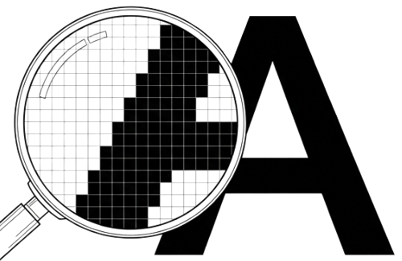 | В растрових шрифтах кожен символ описано у вигляді набору точок (пікселів), що розташовані у вузлах сітки растру. Тут, шрифт є звичайним точковим рисунком. Растрові шрифти є непридатними для високоякісного друку і використовуються, в основному, в програмах з текстовим інтерфейсом. Вони широко використовувалися в епоху матричних принтерів і моніторів низької роздільності.
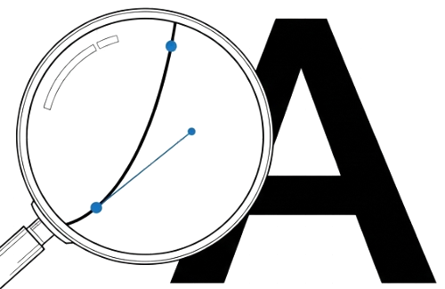 | В векторних (або контурних) шрифтах символи є криволінійними контурами, які описано математичними формулами. Кожен символ містить координати опорних точок, які сполучені прямими або кривими лініями і утворюють контур символу без прив'язки до абсолютного розміру чи роздільності. Такий опис надає можливість легко змінювати масштаб зображення без втрати якості, що є неможливим у випадку з растровими шрифтами.
Векторні шрифти добре відтворюються як на екрані, так і в друці. Для виведення векторного шрифту на растрові пристрої (монітори і принтери) його необхідно растеризувати — перетворити в набір точок. Для растеризації шрифтів в сучасні операційні системи Windows і Mac OS втілено растеризатор шрифтів.
Векторний комп'ютерний шрифт - це не просто таблиця символів, а невелика і досить складна програма. Створенням шрифтів часто займаються непрофесіонали, тому, буває, що шрифт, який виглядає добре на екрані, викликає проблеми при друкуванні.
За шириною символів шрифти поділяють на моноширинні і пропорційні.
- В моноширинному шрифті символи мають однакову ширину. В ранніх комп'ютерах це допомагало спростити виведення тексту на екран: кожен символ розташовувався в межах відведеного місця, зображення символу було фіксованого розміру і процедура розміщення символу на екрані була надзвичайно простою.
Моноширинний Monospace
- В пропорційному шрифті символи можуть мати різну ширину. Наприклад, літера «І» займатиме значно менше місця, ніж літера «Ш». Це допомагає в значній мірі зменшити середній розмір символу і зберегти при цьому легкість для читання. Текст, що набрано пропорційним шрифтом виглядає акуратніше і краще читається при великих об'ємах. Для друкування і відображення текстів майже завжди застосовується пропорційний шрифт.
Пропорційний шрифт
За наявністю закінчень на кінцях символів шрифти поділяють на шрифти з заокругленнями (serif) та шрифти без заокруглень (sans-serif) (рис.1).
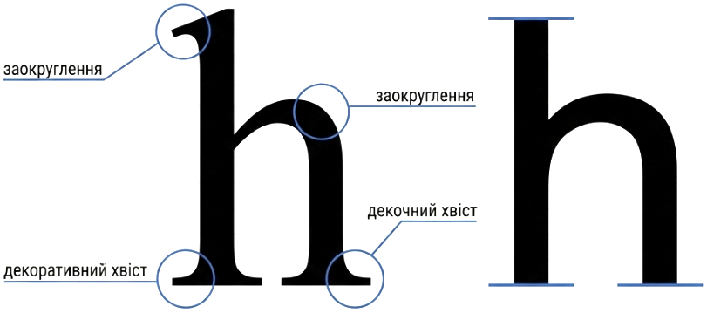
Рис.1. Serif vs Sans-serif
- Шрифти serif мають невеликі декоративні заокруглення на кінцях літер. Вони традиційно широко використовуються у книгах, газетах та інших великих за обсягом друкованих текстах. Заокруглення допомагають візуально поєднувати символи в рядок і полегшують сприйняття довгих текстів. Приклади таких шрифтів: Times New Roman, Georgia, Garamond.
Times New Roman, Georgia.
- Шрифти sans-serif не мають заокруглень. Такі шрифти мають простіші та чіткіші форми, тому добре сприймаються на екранах різних розмірів. Вони широко використовуються у вебдизайні, інтерфейсах програм, мобільних додатках. Приклади: Arial, Verdana, Helvetica, Roboto.
Arial, Impact, Lucida, Tahoma, Verdana
В сучасному вебдизайні sans-serif часто використовують для основного тексту, оскільки прості форми символів добре читаються на екранах. Serif може використовуватися для заголовків або основного тексту, якщо дизайн сайту передбачає більш традиційний, академічний чи видавничий стиль.
За роллю на сторінці шрифти можна поділити:
- Текстові (Text). Текстові шрифти використовуються для довгих фрагментів тексту в книгах і журналах, для набору основного тексту. Особливої уваги в дизайні таких шрифтів приділяється зручності при читанні.
- Акцидентні (Display). Акцидентні шрифти проектуються для великих розмірів екранів і використовуються для набору заголовків.
- Декоративні (Decorative). Декоративні шрифти широко використовуються в рекламі, також можуть використовуватися для заголовків.
За зображенням шрифти поділяються на три групи.
- До першої групи відносять шрифти за ознакою нахилу: прямий, нахилений, курсивний.
- До другої групи відносять за ознакою ваги: грубий, напівгрубий, тонкий.
- До третьої групи шрифти відносять виходячи зі співвідношення ширини символу до висоти: вузький, широкий.

Гарнітура шрифту
Гарнітура шрифту (Type family) – це сукупність зображень, які об'єднані загальними стильовими ознаками, характером графічної побудови символів і рішенням їх елементів.
В гарнітурі присутній комплект шрифтів, що мають схожий контур, але різняться за накресленням (звичайний, курсивний, жирний). Наприклад, шрифти «Arial», «Arial Bold», «Arial Italic» складають одну гарнітуру «Arial».
Деякі гарнітури містять більшу кількість зображень, ніж інші. Завдяки цьому можна побудувати весь документ на одній гарнітурі, використовуючи там, де потрібно різні варіанти зображень.
Веброзробник може використовувати різні шрифти для тексту, заголовків, логотипу та інших елементів. Але, потрібно знати, що браузер може відобразити на сторінці лише ті шрифти, які встановлено на комп'ютері у користувача.
З цієї точки зору шрифти можна умовно розподілити до двох категорій:
- Стандартні шрифти, які містяться в інсталяційних пакетах операційних систем, офісних програмах та Інтернет застосуваннях. Вони без проблем відображаються в переважної більшості користувачів.
- Довільні шрифти, які користувач доставляє за власними потребами та уподобаннями. Вони можуть бути відсутніми у значної групи користувачів.

Стандартні шрифти
Стандартні шрифти — це набір шрифтів, що встановлюється разом з операційною системою. Оскільки операційні системи бувають різними, то і набір шрифтів у них є різним.
- Стандартні шрифти Windows: https://docs.microsoft.com/uk-ua/typography/
- Стандартні шрифти Mac OS: https://support.apple.com/ru-ru/HT206872
- В Unix/Linux операційних системах єдиного набору шрифтів немає. За статистикою більшість Unix/Linux користувачів мають на своєму комп'ютері шрифти набору: Core fonts for the Web https://handwiki.org/wiki/Core_fonts_for_the_Web

Веббезпечні шрифти
В Веб історично склалося таке поняття як «безпечні» веб-шрифти. Безпечним шрифтом можна назвати шрифт, який є стандартним для всіх операційних систем. Основою для визначення «безпечних» шрифтів послужили шрифти Windows, які використовуються в інших операційних системах, наприклад, пакет шрифтів Core fonts for the Web.
Цей пакет містить наступні шрифти: Andale Mono, Arial Black, Arial, Comic Sans MS, Courier New, Georgia, Impact, Times New Roman, Trebuchet MS, Verdana, Webdings. Всі вони підтримують кирилицю, що важливо для української аудиторії.
Таким чином, на основі шрифтів Windows, що використовуються в інших операційних системах сформувався наступний список так званих «безпечних» вебшрифтів:
1. Сімейство sans-serif — шрифти без заокруглень, з прямими чітко прописаними контурами.
а) Arial Шрифти для сайту
б) Arial Black Шрифти для сайту
в) Tahoma Шрифти для сайту
г) Verdana Шрифти для сайту
д) Lucida Sans Unicode Шрифти для сайту
е) Trebuchet MS Шрифти для сайту
ж) MS Sans Serif Шрифти для сайту
з) Impact Шрифти для сайту
е) Century Gothic Шрифти для сайту
2. Сімейство serif — шрифти з заокругленнями.
а) Times New Roman Шрифти для сайту
б) Georgia Шрифти для сайту
в) Palatino Linotype Шрифти для сайту
г) MS Serif Шрифти для сайту
д) Sylfaen Шрифти для сайту
е) Garamond Шрифти для сайту
ж) Century Шрифти для сайту
3. Сімейство monospase — моноширинні шрифти.
а) Courier New Шрифти для сайту
б) Lucida Console Шрифти для сайту
в) Consolas Шрифти для сайту
4. Сімейство cursive.
а) Сomic Sans MS Шрифти для сайту
б) Monotype Corsiva Шрифти для сайту
в) Mistral Шрифти для сайту
Ці шрифти є в кожного користувача Windows, Mac OS і в переважній більшості користувачів Unix/Linux.

Довільні шрифти
Якщо обраний для дизайну шрифт не міститься у переліку стандартних шрифтів, тоді, слід застосувати сучасні вебтехнології втілення вебшрифтів (рис.2).
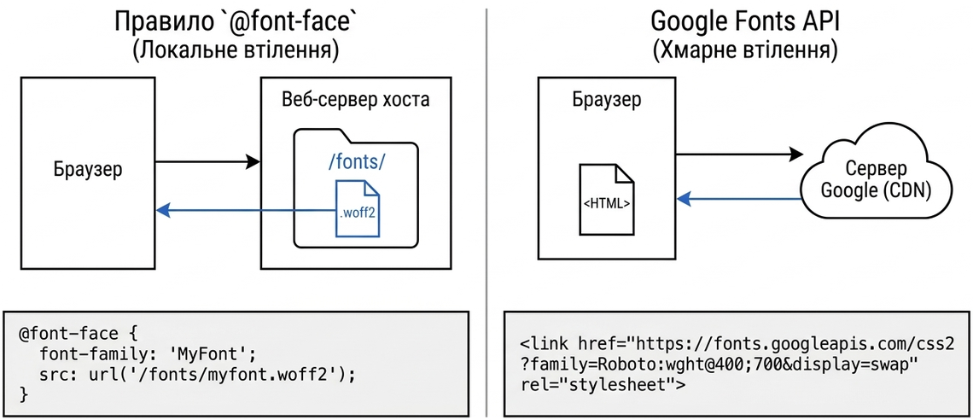
Рис.2. Сучасні методи інтеграції шрифтів

Правило @ font-face
Правило @ font-face надає можливість під’єднувати довільні веб-шрифти, такий підхід називається втіленням шрифтів і має хорошу підтримку в браузерах. Правило @ font-face потрібно розміщувати перед всіма іншими правилами css, оскільки браузер завантажує шрифти в кеш і використовує їх для оформлення тексту на сторінці. Файли зі шрифтом зазвичай кладуть у папку fonts, що розміщається на сервері.
Синтаксис CSS для оголошення довільного шрифту є простим, потрібно лише зазначити назву шрифту та джерело файлу шрифту, і його можна застосувати до будь-якого елементу.
@font-face {
font-family: "MyFontName";
src: url('font.ttf');
}
body {font-family: "MyFontName";/використовуємо підключений шрифт */}

Втілення через АРІ
Google Fonts API (https://fonts.google.com/) - це безкоштовний сервіс від Google, який надає власникам сайтів можливість використовувати різні шрифти простим, зручним і ефективним способом. Google Font API надає посилання на властивість CSS3 @ font-face. Після уставляння коду Google Fonts API до сторінки, він повертає таблицю стилів, що містить правило @ font-face для обраного шрифту, що може виглядати приблизно так:
<link href="https://fonts.googleapis.com/css?family=Open+Sans" rel="stylesheet">
або
<style>
@import url('https://fonts.googleapis.com/css?family=Open+Sans');
</style>
Google Fonts API є одним з простих рішень для використання довільних шрифтів на вебресурсах і працює у всіх сучасних браузерах. За допомогою кількох рядків можна використовувати будь-який з представлених шрифтів Google Fonts. Всі надані шрифти є безкоштовними. Всі шрифти Google Fonts API можна використовувати і в комерційних і персональних додатках.

Лінійки шрифтів
Для категоризації шрифтів використовуються два типи імен:
- Назва шрифту (Family-name). Приклад family-name "Arial", "Times New Roman" або "Tahoma". Якщо в назві гарнітури є пробіли, тоді цю назву обов'язково потрібно укладати в лапки.
- Родовий шрифт (Generic family). Його можна простіше описати як групу family-names, що мають характерні загальні риси. Наприклад, sans-serif - набір шрифтів без заокруглень.
Для того, щоб текст сторінки міг відображатися однаково за задумом дизайнера в будь-якій операційній системі, існує можливість задавати лінійки шрифтів: комбінації безпечних і довільних шрифтів.
font-family: Arial, "Helvetica", sans-serif.
font-family: "Times New Roman", "Times CY", "Nimbus Roman No9 L", serif.
font-family: "Lucida Console", Monaco, monospace.
При вказуванні шрифтів для сайту першим вказується самий відповідний шрифт, далі перелічуються альтернативні. Рекомендується в кінці списку вказувати родовий шрифт. Тоді сторінка, як мінімум, буде відображена шрифтом того ж сімейства, якщо відсутні вказані шрифти (рис.3).
Наприклад, список шрифтів може виглядати так:
h1 {font-family: arial, verdana, sans-serif;}
h2 {font-family: "Times New Roman", serif;}
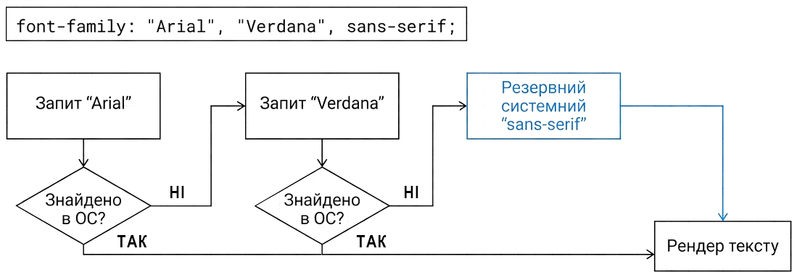
Рис.3. Каскадна логіка відображення при застосуванні лінійки шрифтів
Заголовки <h1> будуть відображатися шрифтом "Arial". Якщо він не встановлений на клієнтській машині, буде використовуватися "Verdana". Якщо недоступні обидва шрифту, для показу заголовків буде використаний шрифт сімейства sans-serif з операційної системи користувача.

Формати шрифтів
Існує кілька різних форматів векторних шрифтів, що різняться за способом збереження і представлення інформації про шрифт: це PostScript, Type1,TrueType, OpenType.
- PostScript (Type 1) є першим форматом файлів для шрифтів. Створено Adobe в першу чергу для принтерів. PostScript відрізнявся від інших основних форматів принтерів, використанням мови програмування для опису друкування зображення. Шрифти PostScript мають гладкі, докладні, високоякісні літери, але файли шрифту є доволі великими. В основному використання обмежене для друкування книг, плакатів і журналів професійної якості. Формат файлу має розширення .ps.
- TrueType (TTF) є найбільш поширеним форматом і стандартним шрифтом, що розроблений Apple Computer. Оригінальний формат засновано на мові PostScript. Цей стандарт призначений для використання на комп'ютерах з ОС Windows. Використовують для випадків, які вимагають виняткову якість друку. Формат файлу має розширення .ttf
- OpenType (OTF) створено Microsoft і Adobe в 1994 році, як розвиток TrueType і PostScript і метою було створення універсального формату відкритого стандарту для всіх комп'ютерів. Формат файлу має розширення .otf. Шрифти формату OpenType використовуються для роботи в десктопних додатках.

Веб-формати
Для використання в Інтернеті потрібні шрифти спеціальних веб-форматів. Раніше браузери підтримували різні веб-формати, на сьогодні цю проблему вирішено. Шрифт в форматі .ttf підтримується всіма популярними браузерами.
- OTF / TTF (OpenType Font і TrueType Font) працюють в більшості браузерів. Обидва формати поширюються вільно. Особливістю використовуваного в веб-комплекті TTF є захищеність формату, що перешкоджає його використанню локально на комп'ютері.
- EOT - Embedded OpenType (вбудовований Open Type) - формат розроблено компанією Microsoft і підтримується виключно браузером Internet Explorer, починаючи з версії 4.0. Представляє стислу копію шрифту TTF.
- WOFF - Web Open Font Format - розроблено Mozilla Foundation для браузера Firefox. На даний час формат woff підтримується всіма основними браузерами.
- WOFF2 - Друга версія Web Open Font Format в середньому на 30% «легше» за першу, що пришвидшує завантаження шрифтів.
- SVG - Scalable Vector Graphics. Окремий шрифтовий файл у форматі .svg , що представляє векторне накреслення шрифту. Як правило, має менші розміри файлів, тим самим дозволяючи покращити продуктивність на мобільних пристроях. Працює в Opera Mobile і iOS Safari.

Кодування тексту
Коли користувач натискає клавішу клавіатури, на екрані з’являється певний символ. Однак, комп’ютер не працює з символами безпосередньо в тому вигляді, в якому їх бачить людина. Для комп’ютера будь-який текст необхідно представити у вигляді числових значень, які можна зберігати в пам’яті, передавати мережею та обробляти програмами.
Наприклад, користувач натискає клавішу A. Клавіатура передає до операційної системи інформацію про натиснуту клавішу, а операційна система з врахуванням розкладки клавіатури та натиснутих модифікаторів (Shift, Ctrl, Alt тощо), визначає, який символ потрібно ввести. Наприклад, одна й та сама клавіша фізичної клавіатури може при різних розкладках відповідати різним символам:
- українська розкладка → «і»;
- англійська розкладка → «s»;
- російська розкладка → «ы».
Отже, фізична клавіша не є символом. Вона лише ініціює введення певного символу відповідно до поточної розкладки. Після визначення символу операційна система працює вже не з його графічним зображенням, а з кодом символу. В сучасних системах таким кодом найчастіше є Unicode-кодова позиція. Наприклад:
- A — U+0041;
- a — U+0061;
- А (кирилична) — U+0410;
- а (кирилична) — U+0430;
- і — U+0456.
Таким чином, після натискання клавіші виникає приблизно такий ланцюжок: клавіша → розкладка клавіатури → символ → код Unicode → шрифт → графічне зображення символу (гліф).
Наприклад, якщо користувач в текстовому редакторі набирає українську літеру «і», операційна система визначає, що введено саме цей символ, а його Unicode-код — U+0456. Далі програма повинна відобразити цей символ на екрані. Для цього використовується шрифт. Шрифт містить графічні описи символів гліфи (glyphs). Гліф — це конкретне графічне зображення символу. Unicode визначає який саме символ потрібно відобразити, а шрифт визначає як цей символ буде виглядати.
Наприклад, символ A має один Unicode-код U+0041, але в різних шрифтах його зовнішній вигляд буде різним: U+0041 → символ A → гліф в Arial / Times New Roman / Roboto / іншому шрифті. Саме тому зміна шрифту не змінює код символу. Літера A залишається U+0041, але її графічне представлення (гліф) може змінитися.
Розвиток систем кодування текстів відбувався одночасно з розвитком комп’ютерних технологій і за цей час зазнав багатьох змін. Однією з базових точок цього розвитку стало кодування ASCII (American Standard Code for Information Interchange). Це кодування, що використовує 1 байт для опису одного символу. В ASCII описано 128 поширених символів - латинські літери, арабські цифри, розділові і деякі службові знаки: дужки, решітка, зірочка тощо (рис.4).
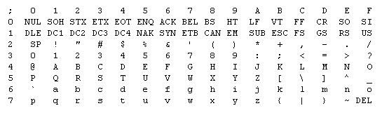
Рис.4. Базова таблиця кодування ASCII
Саме ці 128 символів з ASCII стали стандартом і в такому порядку присутні в інших кодуваннях. Але, за допомогою одного байту інформації можна закодувати не 128 (2⁷), а 256 (2⁸) різних значень, тому слідом за базовою версією ASCII з'явився цілий ряд розширених кодувань ASCII, в яких можна було крім 128 основних символів закодувати ще й символи національного кодування (наприклад, кирилицю). Такі кодування було розроблено американським інститутом стандартизації і відносилися до ANSI кодування. Для кирилиці популярним стало кодування Windows 1251 (рис.5).
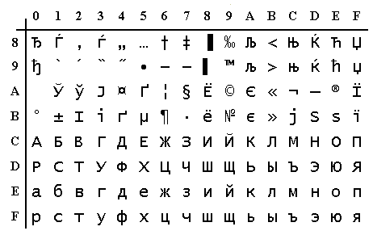
Рис.5. Таблиця кодування Windows 1251
Через надмірну кількість кодувань текстів для різних національних алфавітів у виробників шрифтів і виробників програмного забезпечення постійно виникали проблеми. У разі невірно використаного кодування в тексті, у відвідувачів замість тексту міг відображалися безглуздий набір псевдосимволів (рис.5).
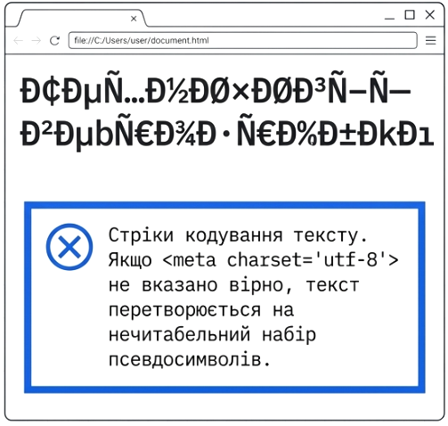
Рис.5. Відображення псевдосимволів у разі невідповідного кодування
Для вирішення цієї проблеми взявся консорціум Юнікод (Unicode - Unicode Consortium) при співпраці багатьох лідерів IT індустрії (виробники програмного та апаратного забезпечення, розробники шрифтів), які були зацікавлені в появі універсального кодування тексту (рис.6).
Першим кодуванням тексту було кодування UTF 32. Цифра в назві кодування UTF 32 означає кількість біт, що використовується для кодування одного символу. Для кодування одного символу в новому універсальному кодуванні UTF 32 використано 4 байти інформації. В результаті чого файл з текстом, що закодований в UTF 32 матиме розмір в чотири рази більше ніж у розширеному кодуванні ASCII, зате з'явилася можливість закодувати 2³² символів.
Але багатьом країнам з мовами європейської групи такої величезної кількості символів використовувати в кодуванні зовсім і не було необхідності, однак при використанні UTF 32 вони отримували чотириразове збільшення ваги текстових документів, а в результаті і збільшення обсягу Інтернет трафіку і обсягу збережених даних. Це багато і таке марнотратство собі ніхто не міг дозволити.
Подальшим розвитком універсального кодуванням стало UTF 16, яке вийшло настільки вдалим, що було прийнято за замовчуванням як базовий простір для всіх символів, які використовуються. Для кодування одного символу UTF 16 використовує два байти. В UTF 16 можна закодувати 65536 символів (2¹⁶), що було прийнято за базовий простір в Юнікод.
Вдала версія UTF 16 знов не принесла переваг для європейських користувачів, оскільки в них після переходу від розширеної версії кодування ASCII до UTF 16 вага документів збільшувалася в два рази (один байт на один символ в ASCII і два байти на той же символ в кодуванні UTF 16).
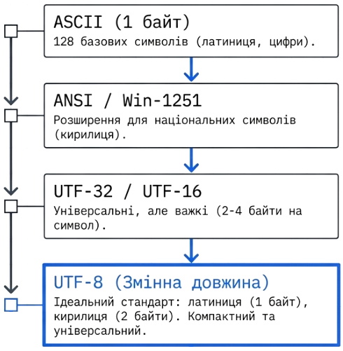
Рис.6. Еволюція кодування тексту
Саме для вирішення цього в консорціумі Юнікод запропоновано кодування тексту змінної довжини UTF 8. UTF 8 є повноцінним кодуванням змінної довжини, тобто кожен символ тексту може бути закодований в послідовність довжиною від одного до чотирьох байт, оскільки більше за чотири байти коду нічого вже навіть теоретично не можливо уявити.
Для різних символів використовується різна кількість байтів:
- Символи ASCII — 1 байт;
- Багато символів (літер) європейських мов, зокрема української — 2 байти;
- Значна кількість символів (літер) інших мов — 3 байти;
- Деякі символи, наприклад багато емоджі — 4 байти.
В UTF 8 всі латинські символи кодуються в один байт, подібно до ASCII. У разі кодування тільки латиниці, навіть ті програми, які не розуміють Юнікод, все одно прочитають те, що закодовано в UTF 8. Тобто, базова частина кодування ASCII перейшла в UTF 8. Це надає UTF-8 можливість бути одночасно компактним для латинського тексту та підтримувати величезну кількість символів Unicode.
Для зазначення кодування тексту в HTML використовується елемент META, який прописується між тегами HEAD:
<head>
<meta charset="utf-8">
</head>
Елемент META із зазначенням застосованого кодування краще ставити якомога вище в документі, щоб на момент появи в тексті першого символу не з базового кодування ANSI браузер вже повинен мати інформацію про те, як інтерпретувати коди цих символів. Якщо кодування сторінки визначено неправильно або браузер отримує текст в іншому кодуванні, замість українських літер можуть з'явитися літери з деяких європейських мов (ісландська, норвезька, мальтійська) або спеціальні символи, наприклад:
Ð¢ÐµÑ…Ð½Ð¾Ð»Ð¾Ð³Ñ–Ñ— Ð²ÐµÐ±Ñ€Ð¾Ð·Ñ€Ð¾Ð±ÐºÐ¸

Розмір шрифту
Розмір шрифту є важливим інструментом представлення тексту на сайті, він визначає ієрархію розмірів заголовків, основного тексту, а також впливає на сприйняття тексту в загальному. Розмір шрифту знаходиться в дуже тісному контакті з іншими властивостями тексту, такими як ширина колонки, висота відступів тощо (рис.6).
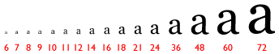
Рис.6. Розміри символів шрифту
Одиниці виміру можна розділити на дві категорії: абсолютні і відносні.
- Абсолютні одиниці є фіксованими і відносяться до будь-яких фізичних одиниць вимірювання. Після того, як вони були задані, розмір не змінюється.
- Відносні одиниці не мають фактичного значення. Їх розмір визначається відносно батьківського елементу. Це означає, що розмір шрифту можна змінити шляхом зміни розмірів пов'язаного елемента.

Піксель
Піксель px - це базова, абсолютна і остаточна одиниця виміру. Піксель є мінімальною одиницею вимірювання. Шрифт, що заданий у розмірі 12рх, завжди відображатиметься в цьому розмірі і його буде неможливо змінити через налаштування браузера.
Варто вважати, що видимий розмір, вказаний в пікселях, залежить від роздільної здатності монітора. На моніторі з невеликою роздільною здатністю видимий розмір буде більшим, ніж той же розмір в пікселях на моніторі з високою роздільною здатністю. Це пов'язано з тим, що розміри пікселів є незмінними, але на великому моніторі для відображення вмісту екрану використовується більша кількість пікселів. Таким чином, при збільшенні роздільності монітору, розміри, що задані в пікселях, зменшуються.

Абсолютні одиниці
Завдання абсолютних одиниць вимірювання не дозволяє відвідувачеві змінити розмір шрифтів через меню браузера і адаптувати сторінку під свої налаштування.
cm Сантиметр.
mm Міліметр.
in Дюйм (1 дюйм = 2,54 см).
pt Пункт (1 пункт = 1/72 дюйми ~ 0.35 мм) .
pc Піка (1 піка = 12 пунктам).
В більшості випадків неможливо заздалегідь передбачити, на якому моніторі, якого розміру і роздільності буде відображено сайт. Текст, що нормально сприймається на екрані з невеликою чи середньою роздільною здатністю, може стати абсолютно нечитабельним при високій роздільній здатності.
Абсолютні одиниці вимірювання варто застосовувати лише тоді, коли відомо про точні фізичні розміри пристрою відображення (наприклад, розміри екрану або сторінки, що буде видрукувана).
Якщо сайт передбачає наявність версії для друку, то там доречні будуть pt, mm, cm, але потрібно точно розуміти, для яких елементів задаються значення. В більшості випадків для Інтернет видань використовуються відносні одиниці.

Відносні одиниці
Відносні одиниці вимірювань застосовуються в верстці набагато частіше. Відносні одиниці визначають розмір елементу через значення розміру батьківського елементу. Таблиці стилів, які використовують відносні одиниці, легше масштабуються з одного середовища виведення в інше.
% Відсоток від висоти шрифту батьківського елементу.
em Висота найбільшого символу шрифту «М» поточного елементу (m-height).
rem Висота найбільшого символу шрифту «М» кореневого елементу <html>.
vw 1% ширини вікна перегляду (viewport width).
vh 1% висоти вікна перегляду (viewport height).
vmin Мінімально допустимий відсоток від висоти.
vmax Максимально допустимий відсоток від висоти.
Використання відносних одиниць вимірювання надає значні переваги щодо вибору розміру шрифту. Відвідувач може самостійно регулювати розмір шрифту через меню браузера і адаптувати сторінку під власні уподобання. У разі, коли користувач змінює розмір шрифту основного тексту в браузері, пропорційно збільшуються чи зменшуються решта текстових елементів сторінки.
В більшості випадків для визначення розмірів шрифту, а також ширини, висоти і відступів елементів слід використовувати такі одиниці вимірювань, як px, em, rem і %. Для мобільних пристроїв добре підійдуть vh, vw або vmin, vmax.
Одиниця em відповідає 100% розміру шрифту батьківського елементу. Якщо цей розмір змінити, задавши його більше за одиницю, то шрифт збільшиться. Якщо його поставити менше за одиницю, то шрифт зменшиться. Тобто, число перед em є множником для розміру шрифту.
Одиниця rem (root em) відповідає розміру "кореневого" елемента, а саме - тегу <html>. Для нього не так часто задаються стилі, тому розмір береться з налаштувань розміру шрифту в браузері, найчастіше, це 16px. Саме він береться за "кореневий" - "root" em - rem. Від цього розміру і розраховуються розміри, що зазначені в rem (рис.7).
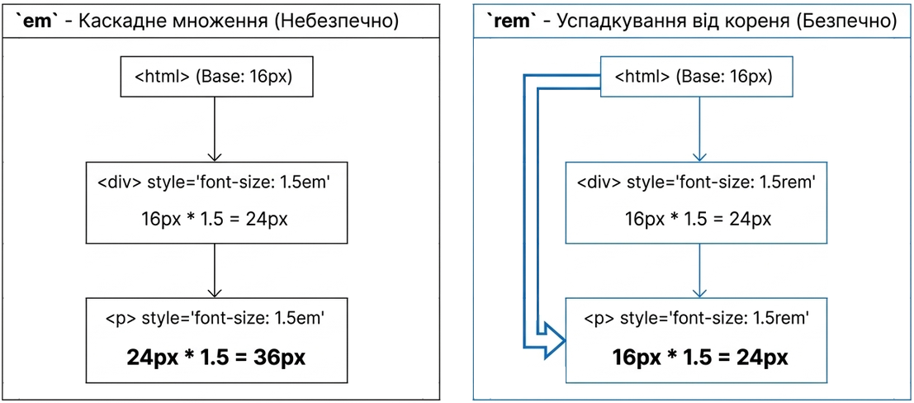
Рис.7. Різниця між відносними одиницями виміру em та rem
Зміна розмірів шрифту в залежності від розміру екрану є важливою частиною веб-дизайну, оскільки під різні роздільності екранів шрифт потрібно "перебудовувати" - тобто збільшувати або зменшувати його для зручності користувача.
Для цього застосовують одиниці, які беруть відсоток від viewport, тобто вікна перегляду, яке в телефонах буде від 320px до 480px, в планшетах 768-1024px, а на моніторах - від 1024px. Тому, використовувати тут можна такі одиниці, як vw, vh, vmin - найменше з (vw, vh), vmax - найбільше з (vw, vh)
Дані одиниці також відмінно зарекомендували себе в тих випадках, коли, наприклад, потрібно встановити висоту елемента, що дорівнює висоті екрану.

Висновки
Комп'ютерні шрифти є невід'ємною складовою вебдизайну та поліграфії, мають ключову роль у формуванні візуальної ієрархії, читабельності та загального сприйняття контенту. Проведено класифікацію шрифтів за різними критеріями — від способу створення (растрові vs векторні) до ширини символів (моноширинні vs пропорційні) та функціонального призначення (текстові, акцидентні, декоративні). Особливу увагу приділено поняттю гарнітури як сукупності споріднених накреслень, що допомагає будувати цілісну візуальну мову документа.
Розглянуто поняття веб-безпечних шрифтів та механізмів їх підключення. Дизайнер не може покладатися лише на один шрифт, оскільки браузер відображає лише ті гарнітури, які встановлено на комп'ютері користувача. Саме тому використання лінійок шрифтів (font-family) з зазначенням пріоритетного списку є стандартом веб-верстки. Розглянуто сучасні технології втілення шрифтів через правило @font-face та сервіс Google Fonts API, що надають можливість використовувати довільні шрифти незалежно від їх наявності в системі користувача.
Наведено основні формати шрифтів — від класичних PostScript і TrueType до сучасних OpenType та веб-форматів (WOFF, WOFF2, EOT, SVG). Показано переваги векторних шрифтів перед растровими — масштабованість без втрати якості, менший розмір файлів та гнучкість в застосуванні. Для розробника важливим є знання про одиниці вимірювання розміру шрифту, де чітко розмежовано абсолютні (px, pt, cm) та відносні (em, rem, %, vw, vh) одиниці, з акцентом на необхідність використання відносних одиниць для забезпечення доступності та адаптивності дизайну.
Правильний вибір шрифтів, їх розмірів та способів підключення безпосередньо впливає на швидкість завантаження, читабельність і користувацький досвід. Розуміння типографіки на професійному рівні допомагає створювати гармонійні, доступні та естетично привабливі веб-інтерфейси.

Контрольні запитання
- Що таке комп'ютерний шрифт? Які елементи входять до його складу?
- Яка різниця між екранними, принтерними та універсальними шрифтами? Наведіть приклади.
- В чому полягає принципова відмінність між растровими та векторними (контурними) шрифтами? Які переваги мають векторні шрифти?
- Що таке гарнітура шрифту? Наведіть приклад гарнітури з різними накресленнями (звичайний, грубий, курсив).
- Чим відрізняються моноширинні шрифти від пропорційних? Де доцільно застосовувати кожен тип?
- Які існують класифікації шрифтів за роллю на сторінці? Дайте характеристику текстовим, акцидентним та декоративним шрифтам.
- Що таке "веб-безпечні шрифти"? Чому вони отримали таку назву та які шрифти входять до цього переліку?
- Як правильно задавати лінійку шрифтів у CSS (властивість font-family)? Чому важливо вказувати родовий шрифт (generic family) в кінці списку?
- Назвіть основні формати комп'ютерних шрифтів (PostScript, TrueType, OpenType). Які їхні особливості та розширення файлів?
- Які спеціальні веб-формати шрифтів існують? Порівняйте WOFF, WOFF2, EOT та SVG за підтримкою браузерами та розміром.
- Які існують способи підключення довільних шрифтів на веб-сторінці? Поясніть принцип роботи правила @font-face.
- Як працює сервіс Google Fonts API? Назвіть його переваги для веб-розробників.
- Яка різниця між абсолютними та відносними одиницями вимірювання розміру шрифту? Наведіть приклади кожної категорії.
- Поясніть різницю між одиницями em та rem. Яка з них є більш передбачуваною для верстки і чому?
- Для чого використовуються одиниці vw, vh, vmin, vmax? У яких випадках їх застосування є найбільш доцільним?
- Чому піксель (px) вважається абсолютною одиницею, але його видимий розмір може змінюватися залежно від роздільної здатності монітора?
- Які ліцензійні та технічні обмеження можуть виникнути при використанні довільних шрифтів на веб-сайті?

Глосарій термінів
- Комп'ютерний шрифт. Файл, що містить кодований набір символів (букв, цифр, службових знаків) для відображення на екрані або друку.
- Гарнітура (Type family). Сукупність шрифтів, об'єднаних спільними стильовими ознаками та характером графічної побудови символів (наприклад, Arial, Times New Roman).
- Накреслення (Font style). Варіант зображення шрифту в межах однієї гарнітури — звичайний (Regular), жирний (Bold), курсивний (Italic), напівжирний (Semi-bold) тощо.
- Растровий шрифт. Шрифт, в якому кожен символ описано набором точок (пікселів) у вузлах сітки; не масштабується без втрати якості.
- Векторний (контурний) шрифт. Шрифт, в якому символи описуються математичними кривими (контурами); масштабується без втрати якості.
- Моноширинний шрифт. Шрифт, в якому всі символи мають однакову ширину; використовується для програмного коду, таблиць.
- Пропорційний шрифт. Шрифт, в якому символи мають різну ширину (літера "Ш" ширша за "І"); забезпечує кращу читабельність.
- Текстові шрифти. Шрифти, що призначені для набору основного тексту (великих об'ємів); пріоритет — читабельність.
- Акцидентні шрифти. Шрифти для заголовків та акцентних елементів; проектуються для великих розмірів.
- Декоративні шрифти. Шрифти з виразним, часто нестандартним дизайном; використовуються в рекламі, логотипах.
- Веб-безпечні шрифти. Шрифти, які є стандартними для всіх основних операційних систем (Windows, Mac OS, Linux) і гарантовано відображаються в браузері.
- Лінійка шрифтів (font-family). Список пріоритетних шрифтів в CSS, що вказує браузеру, які гарнітури використовувати за відсутності попередніх.
- Родовий шрифт (Generic family). Категорія шрифтів із спільними рисами: serif (із зарубками), sans-serif (без зарубок), monospace, cursive, fantasy.
- PostScript (Type 1). Перший формат векторних шрифтів від Adobe; використовується переважно для професійного друку; розширення .ps.
- TrueType (TTF). Стандартний формат шрифтів, розроблений Apple; широко використовується в ОС Windows; розширення .ttf.
- OpenType (OTF). Універсальний формат шрифтів від Microsoft та Adobe; поєднує переваги TrueType та PostScript; розширення .otf.
- WOFF / WOFF2. Стиснуті веб-формати шрифтів на основі OpenType/TrueType; WOFF2 забезпечує на 30% краще стиснення, ніж WOFF.
- EOT (Embedded OpenType). Формат шрифтів від Microsoft для Internet Explorer; дозволяє вбудовувати шрифти у веб-сторінки.
- @font-face. CSS-правило, що надає можливість підключати користувацькі шрифти із зовнішніх файлів для використання на веб-сторінці.
- Google Fonts API. Безкоштовний сервіс Google, що надає доступ до сотень шрифтів через просте підключення у вигляді CSS-посилання.
- Абсолютні одиниці. Фіксовані одиниці вимірювання (px, pt, cm, mm, in, pc), що не змінюються незалежно від налаштувань браузера.
- Відносні одиниці. Одиниці, що визначаються відносно інших значень (em, rem, %, vw, vh); забезпечують адаптивність та доступність.
- Em. Відносна одиниця, що дорівнює розміру шрифту (висоті літери "М") поточного (батьківського) елемента.
- rem (Root EM). Відносна одиниця, що дорівнює розміру шрифту кореневого елемента <html> (зазвичай 16px за замовчуванням).
- Viewport (vw, vh). Відносні одиниці, що визначаються від розміру вікна перегляду: vw — 1% ширини, vh — 1% висоти вікна.
- Піксель (px). Найменша одиниця вимірювання в цифровій графіці; абсолютна одиниця, але видимий розмір залежить від роздільної здатності екрана.
- Пункт (pt). Типографська одиниця вимірювання (1 pt = 1/72 дюйма ≈ 0,35 мм); традиційно використовується в поліграфії.

